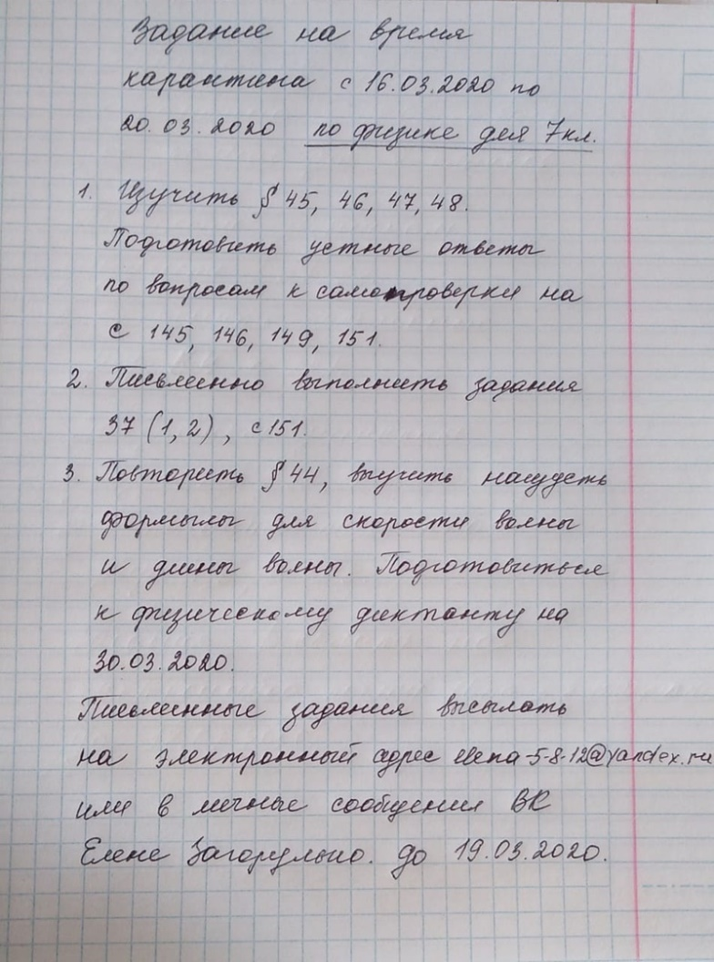
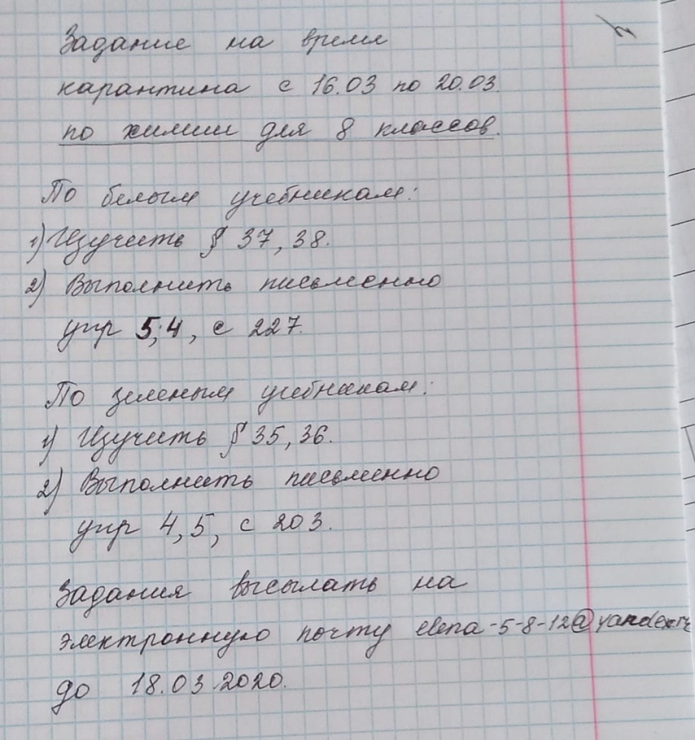
Химия, 7. В седьмых классах по химии последний урок в четверти в соответствии с планом прошел 14.03.2020. Была проведена работа, которая находится на проверке у учителя. Отметки за работу будут выставлены в журнал 17.03.2020. Отметки за четверть по химии в 7х классах будут выставлены с учётом результатов проведенной работы.

